Garbage Collector

GABRIELA RINCON RAMIREZ – 67000199

CARLOS FELIPE BAQUERO BARRETO – 67000184

UNIVERSIDAD CATOLICA DE COLOMBIA

CONSTRUCCIÓN DE SOFTWARE

INGENIERIA DE SISTEMAS Y COMPUTACIÓN

2020

**DESCRIPCION DEL PROBLEMA**

En la actualidad en nuestro país no existe una cultura sólida en cuanto a reciclaje y manejo de residuos, además de una gran falta de información respecto a los residuos y la disposición de ellos, es decir separarlos y reutilizarlos. Según la revista el mundo, el mal manejo de los residuos que producimos trae como consecuencia la propagación de enfermedades y deterioro del medio ambiente.

Dichos residuos representan un problema ambiental y de información, ya sea para grandes o pequeños generadores, este problema persiste cuando no se le da un aprovechamiento a los residuos, es decir el proceso mediante el cual a través de un manejo integral de los residuos sólidos, los materiales recuperados se reincorporan al ciclo económico y productivo de forma eficiente, por medio de la reutilización, reciclaje, compostaje u otro modo con el cual se hallen beneficios sanitarios y ambientales.

**OBJETIVOS**

**Objetivo General**

Categorizar los datos por usuario en un sistema de información para así lograr una claridad en los datos y recopilaciones de la información acerca de los residuos.

**Objetivos Específicos**

* Posibilitar una monetización por la información suministrada
* Optimizar el acceso a la información
* Implementar un sistema de información por medio del lenguaje Python.

**FORMATO HISTORIAS DE USUARIO**

**Requerimientos Funcionales**

|  |  |  |  |  |
| --- | --- | --- | --- | --- |
| **ID** | **Historia de usuario** | **Descripción** | **Criterios de aceptación** | **Tamaño** |
| RF1 | Como administrador quiero tener gestión de los usuarios que ingresen al sistema para mantener un registro de ellos. | El sistema debe permitir la creación de diferentes usuarios para asignarles permisos de acuerdo con sus tareas. | Este requerimiento está en proceso de elaboración. | S |

|  |  |  |  |  |
| --- | --- | --- | --- | --- |
| **ID** | **Historia de usuario** | **Descripción** | **Criterios de aceptación** | **Tamaño** |
| RNF2 | Como usuario quiero autenticar mis datos a la hora de ingresar a la plataforma para tener mi propio espacio de trabajo. | Se debe permitir el ingreso de roles, así como su suspensión. | No se ha realizado este requerimiento. | M |

|  |  |  |  |  |
| --- | --- | --- | --- | --- |
| **ID** | **Historia de usuario** | **Descripción** | **Criterios de aceptación** | **Tamaño** |
| RF3 | Como usuario nuevo quiero registrarme en el sistema para poder acceder a todas sus funcionalidades. | Los usuarios podrán registrarse por primera vez a la plataforma. | No se ha realizado este requerimiento. | S |

|  |  |  |  |  |
| --- | --- | --- | --- | --- |
| **ID** | **Historia de usuario** | **Descripción** | **Criterios de aceptación** | **Tamaño** |
| RF4 | Como usuario quiero subir videos y modelos de machine para realizar la clasificación o detección de los residuos. | El sistema permitirá que los usuarios puedan subir sus videos y modelos | No se ha realizado este requerimiento se encuentra en proceso de investigación | L |

|  |  |  |  |  |
| --- | --- | --- | --- | --- |
| **ID** | **Historia de usuario** | **Descripción** | **Criterios de aceptación** | **Tamaño** |
| RF5 | Como usuario quiero interactuar con los demás usuarios de la plataforma para poder realizar intercambio de información | El sistema deberá permitir la interacción entre usuarios y se podrá decidir los permisos que tendrá cada uno para compartir sus datos con los demás. | No se ha realizado este requerimiento se encuentra en proceso de investigación | S |

|  |  |  |  |  |
| --- | --- | --- | --- | --- |
| **ID** | **Historia de usuario** | **Descripción** | **Criterios de aceptación** | **Tamaño** |
| RF6 | Como administrador dba quiero tener integridad en los datos para poder abordarlos de forma ágil. | El sistema de información debe ser claro y asegurar la integridad de los datos | No se ha realizado este requerimiento. | M |

|  |  |  |  |  |
| --- | --- | --- | --- | --- |
| **ID** | **Historia de usuario** | **Descripción** | **Criterios de aceptación** | **Tamaño** |
| RF7 | Como usuario quiero acceder a la información de datasets y modelos de otros usuarios para utilizarlos para mis modelos de machine learning. | Los usuarios tendrán la posibilidad de compartir su información o avances con otros usuarios. | No se ha realizado este requerimiento, se encuentra en desarrollo. | S |

|  |  |  |  |  |
| --- | --- | --- | --- | --- |
| **ID** | **Historia de usuario** | **Descripción** | **Criterios de aceptación** | **Tamaño** |
| RF8 | Como administrador quiero poner contenido exclusivo para ciertos usuarios con opción de pago con el fin aportar a ciertos proyectos. | El sistema tendrá la opción de que los usuarios puedan acceder a ciertos contenidos con el fin de colaborar en ciertos proyectos. | No se ha realizado este requerimiento. | M |

|  |  |  |  |  |
| --- | --- | --- | --- | --- |
| **ID** | **Historia de usuario** | **Descripción** | **Criterios de aceptación** | **Tamaño** |
| RF9 |  |  |  |  |

|  |  |  |  |  |
| --- | --- | --- | --- | --- |
| **ID** | **Historia de usuario** | **Descripción** | **Criterios de aceptación** | **Tamaño** |
| RF10 |  |  |  |  |

**Requerimientos no funcionales**

**FORMATO IEEE 830 PARA REQUERIMIENTOS**

|  |  |
| --- | --- |
| **Identificación del requerimiento:** | 1 |
| **Nombre del requerimiento:** | Codificación |
| **Características:** | El sistema de información debe estar codificado en php |
| **Descripción del requerimiento:** | El sistema de información debe estar codificado en php |
| **Prioridad del requerimiento:** | Alta |

|  |  |
| --- | --- |
| **Identificación del requerimiento:** | 2 |
| **Nombre del requerimiento:** | Acceso al sistema |
| **Características:** | Permisos de acceso al sistema podrán ser cambiados solamente por el administrador de los datos |
| **Descripción del requerimiento:** | El administrador de los datos es el único que tienen la potestad para para modificar el acceso al sistema |
| **Prioridad del requerimiento:** | Alta |

|  |  |
| --- | --- |
| **Identificación del requerimiento:** | 3 |
| **Nombre del requerimiento:** | Seguridad |
| **Características:** | Todas las comunicaciones externas o entre servidores deben estar previamente aprobadas por el administrador |
| **Descripción del requerimiento:** | Las comunicaciones que se tengan con servidores deben ser autenticadas y tener una previa aprobación por el administrador |
| **Prioridad del requerimiento:** | Alta |

|  |  |
| --- | --- |
| **Identificación del requerimiento:** | 4 |
| **Nombre del requerimiento:** | Usabilidad |
| **Características:** | El aprendizaje para la plataforma debe ser sencillo con un máximo de 4 horas para comprenderlo. |
| **Descripción del requerimiento:** | Dado que el sistema va ser enfocado para todo tipo de público, no debe ser complicado de hacer |
| **Prioridad del requerimiento:** | Alta |

|  |  |
| --- | --- |
| **Identificación del requerimiento:** | 5 |
| **Nombre del requerimiento:** | Validación |
| **Características:** | Todas las comunicaciones externas o entre servidores deben estar activas o se desenlazara |
| **Descripción del requerimiento:** | Si el usuario no esta activo durante 20 minutos se cierra la sesión |
| **Prioridad del requerimiento:** | Alta |

**CASOS DE USO Y MOCKUPS**

**Caso de uso ingreso de videos e información.**

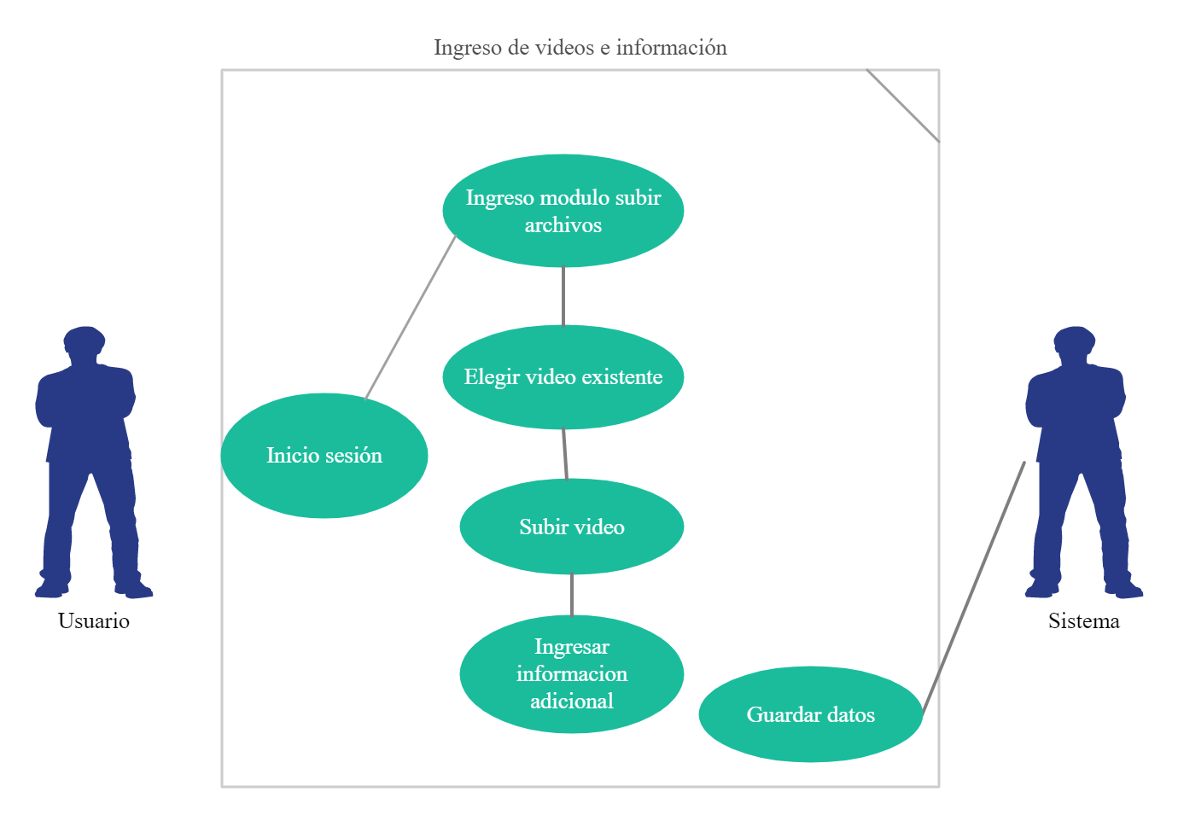

**Mockup carga de videos**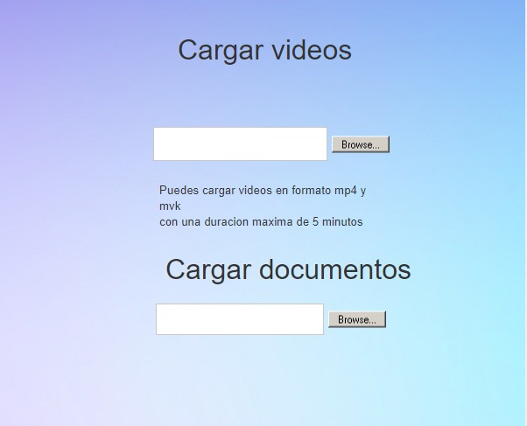

**Caso de uso Inicio de sesión**

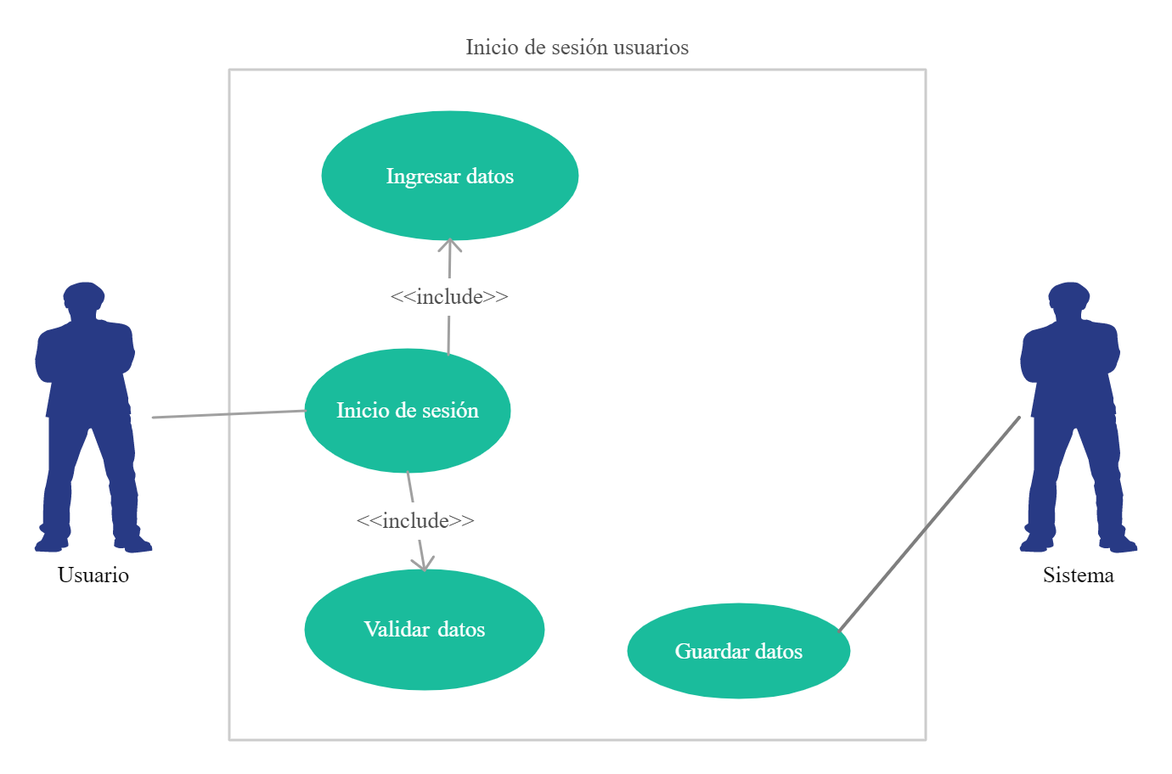

**Mockup Inicio de Sesión**

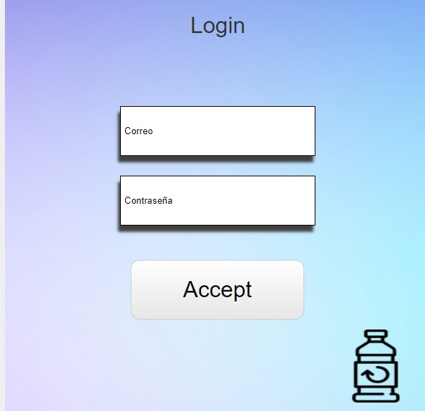

**Caso de uso Registro de usuarios.**

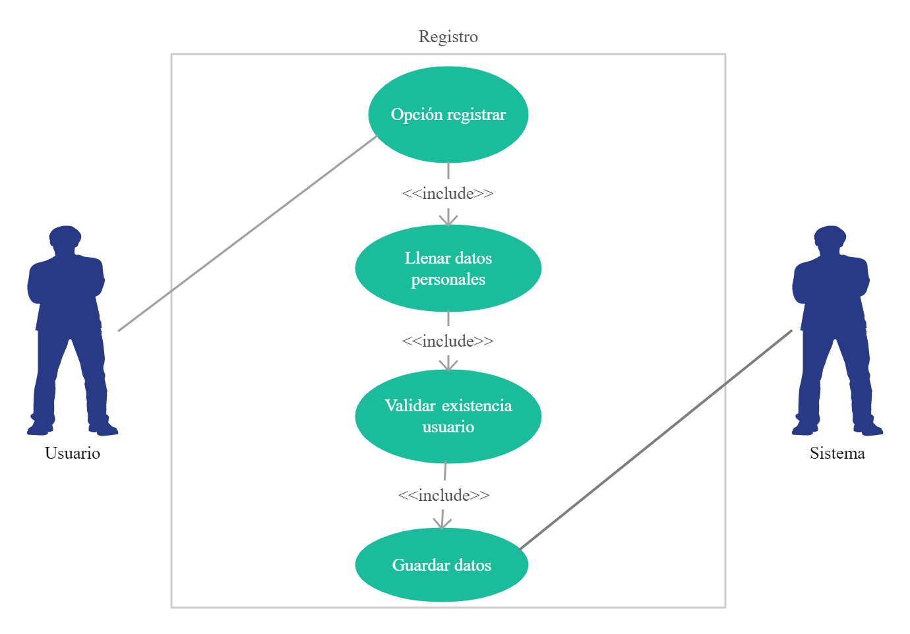

**Mockup Registro de usuarios**

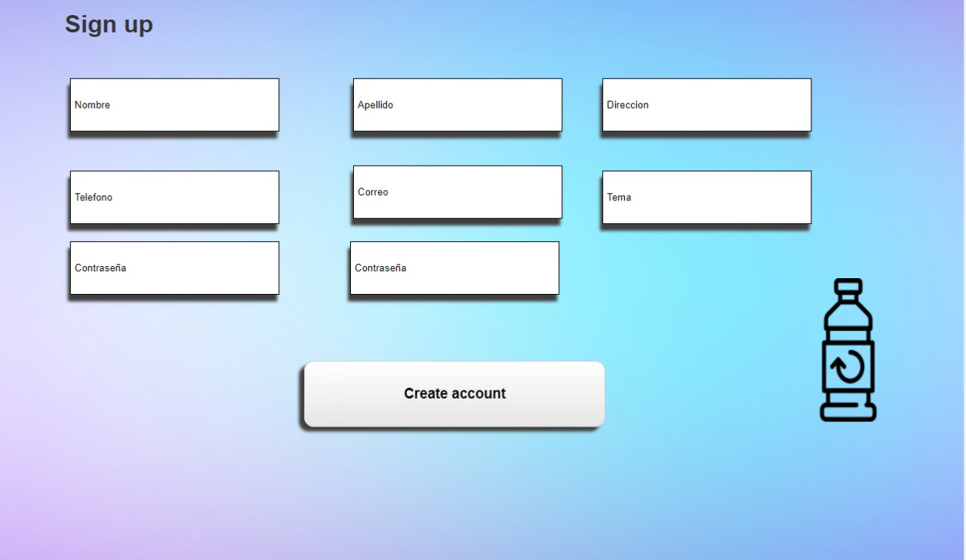

**Caso de uso gestion de usuarios**

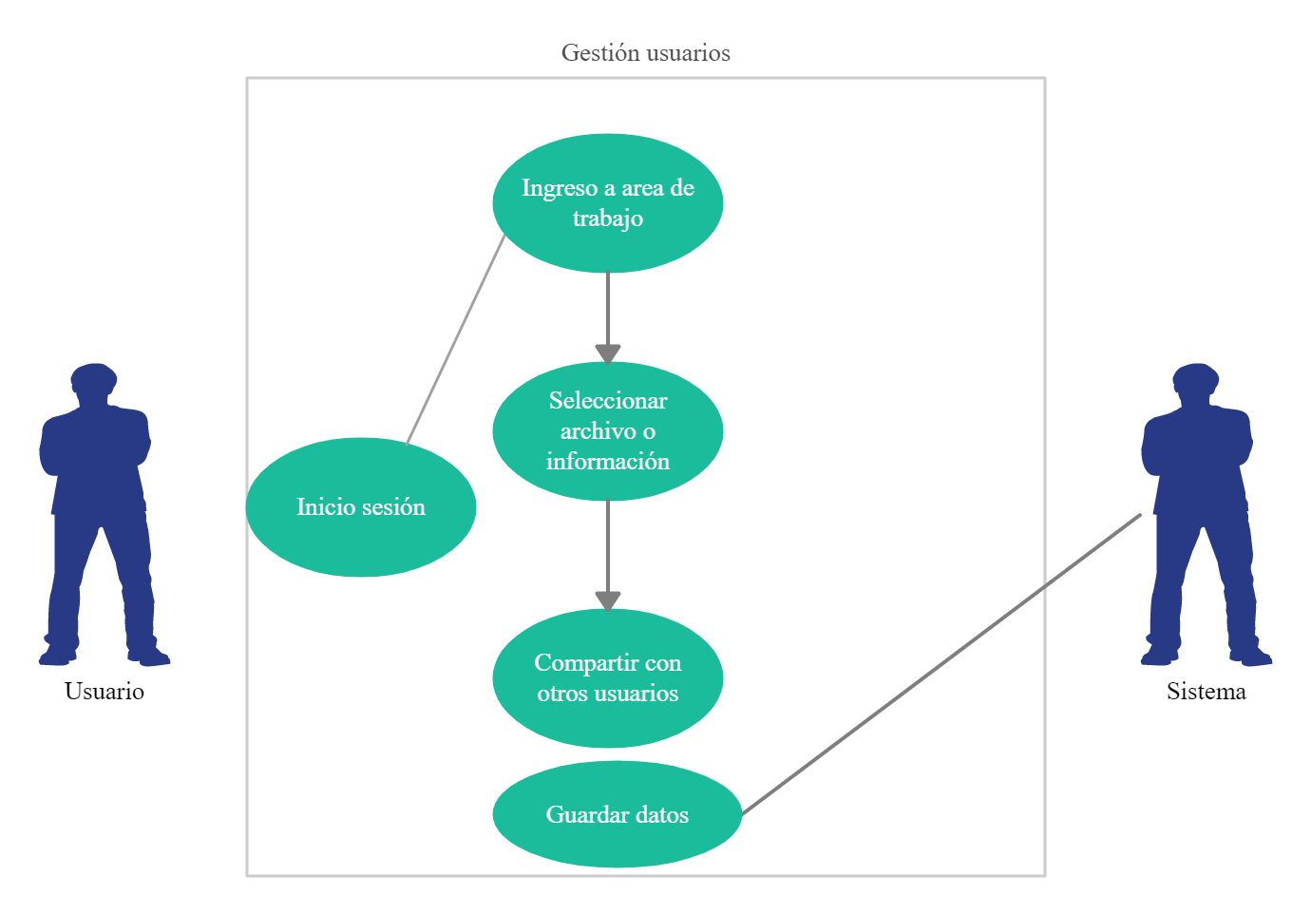

**Mockup gestión de usuarios**

